Домашнее задание.

1.Решите систему уравнений графически:

$$\left\{\begin{aligned}{\left(х-3\right)}^{2}+{(y-2)}^{2}=4 \\ xy=4\end{aligned}\right.$$

2. Решите системы уравнений:

1. $\left\{\begin{aligned}x^{2}-xy+y^{2}=19 \\ xy=15\end{aligned}\right.$

2. $\left\{\begin{aligned}\frac{4}{9}-\frac{9}{y}=1 \\ \frac{4}{x}-\frac{3}{y}=-5\end{aligned}\right.$

3. $\left\{\begin{aligned}3x-4y=2 \\ 4x+y=9\end{aligned}\right.$

3. Вычислить координаты точки А:

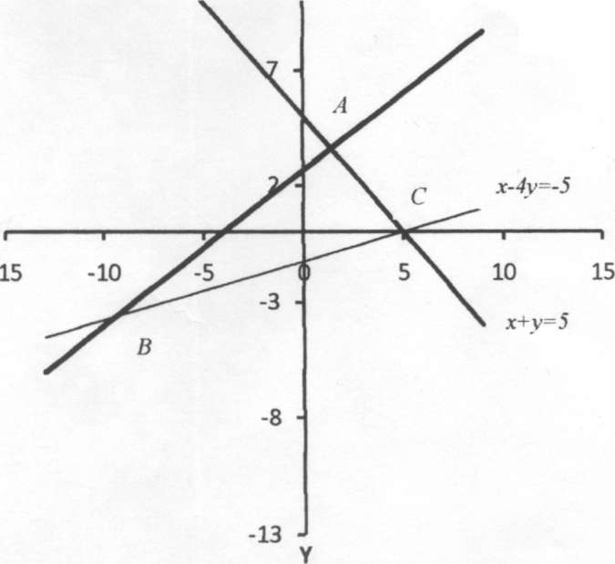
2x-3y=-8
2х - 3y = -8

